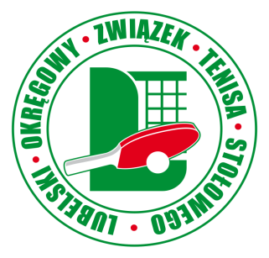
Lubelski Okręgowy Związek Tenisa Stołowego w Lublinie
z/s w Radzyniu Podlaskim
ul. Wyszyńskiego 8/3, 21-300 Radzyń Podlaski
NIP 712 193 59 40, tel. 503 120 539

REGULAMIN ELIMINACJI WOJEWÓDZKICH
DRUŻYNOWEGO PUCHARU POLSKI
MĘŻCZYZN
14.03.2026 r. (SOBOTA) – Radzyń Podlaski

- Organizator:
- LOZTS
- Opieka sportowa:
- Alfa Radzyń Podlaski
- Cel :
- Wyłonienie reprezentantów województwa (DRUŻYNY MĘŻCZYZN) na zawody półfinałowe 28.03.2026.

3. Termin i miejsce:
- 14.03.2026 r. (sobota) godz. 09⁰⁰ Hala ZS w Radzyń Podlaski k/basenu

- Uczestnictwo : Drużyna składa się z minimum 3 a maksimum 4 zawodniczek/ów z prawem wprowadzenia zawodniczki/ka rezerwowego po trzech grach pojedynczych. Mecz składa się z czterech do siedmiu gier. Zwycięża drużyna, która zgodnie z poniższą kolejnością pierwsza uzyska cztery zwycięstwa: 1) A–Y, 2) B–X, 3) C–Z, gra podwójna, 4) A–X, 5) C–Y, 6) B–Z. Zawodnik/czka może występować tylko w jednym zespole swojego klubu. Zmiany: zawodniczki i zawodnicy rezerwowi mają prawo w 2. serii gier pojedynczych. Gra podwójna dowolna.
- każdy klub może wystawić dowolną ilość drużyn,
- zawodnicy zobowiązani są posiadać licencje PZTS, aktualne badania lekarskie oraz odpowiedni sprzęt i strój sportowy,
- zgłoszenia zawodników wyłącznie poprzez system logowania dostępny na stronie LOZTS
do godz. 24.⁰⁰ – ŚRODA - 11 marca 2026 r.

- Program turnieju
- godz. 09.00 - początek gier

- System gier
- zawody rozgrywane będą systemem pucharowym, mecz kończy się po uzyskaniu przez jedną z drużyn 4 zwycięstw. Drużyny rozstawiane będą wg punktów bieżącego rankingu seniorów
- mecze do 3 wygranych setów.

- Nagrody
- kluby za miejsca 1-4 puchary i dyplomy.
- Zwycięzcy/mistrzowie zdobywają prawo gry w rozgrywkach centralnych - półfinałowych

- Składka turniejowa
- wynosi 60 zł od każdej startującej drużyny

- Sprawy różne
- turniej będzie rozegrany piłeczkami *** „ANDRO 3 S”
- w sprawach nie ujętych w powyższym komunikacie decyzję podejmuje sędzia główny zawodów:

WG LOZTS w Radzyniu Podlaskim

